
ESCOLA SENAI “A. JACOB LAFER”

TÉCNICO EM DESENVOLVIMENTO DE SISTEMAS

EDUARDO ZANETTI LUIS MARIANA CHAVES RIBEIRO NICOLAS FERNANDES SANTOS NICOLY RIBEIRO DE SOUZA RAFAEL BRECCI DE SOUZA

SEMÁFORO INTERATIVO AUTOMATIZADO

Santo André 2025

EDUARDO ZANETTI LUIS MARIANA CHAVES RIBEIRO NICOLAS FERNANDES SANTOS NICOLY RIBEIRO DE SOUZA RAFAEL BRECCI DE SOUZA

SEMÁFORO INTERATIVO AUTOMATIZADO

Trabalho apresentado ao curso Técnico de Desenvolvimento de Sistemas da Escola SENAI A. Jacob Lafer, como requisito parcial de avaliação da Sprint II.
Orientadores: Diogo Nascimento e Raul

Santo André
2025

RESUMO
Este trabalho apresenta o desenvolvimento de um semáforo inteligente pela empresa StartDev, em resposta à uma demanda da ABC Technology. O projeto tem como objetivo melhorar a fluidez do trânsito e aumentar a segurança dos pedestres na cidade de Santo André, onde os semáforos atuais apresentam falhas no funcionamento e contribuem para congestionamentos e riscos na travessia.
A solução proposta inclui a implementação de um sistema automatizado que utiliza sensores ultrassônicos para monitorar o fluxo de veículos e pedestres, alternando os tempos de sinalização. Além disso, um botão interativo permite que pedestres solicitem a travessia com segurança. O desenvolvimento do projeto foi realizado com o uso da plataforma Arduino, responsável pela programação e controle dos componentes do semáforo.

ABSTRACT
This work presents the development of a smart traffic light by the company StartDev, in response to a demand from ABC Technology. The project aims to improve traffic flow and increase pedestrian safety in the city of Santo André, where current traffic lights are malfunctioning and contribute to congestion and risks when crossing.
The proposed solution includes the implementation of an automated system that uses ultrasonic sensors to monitor the flow of vehicles and pedestrians, alternating the signaling times. In addition, an interactive button allows pedestrians to cross safely. The project was developed using the Arduino platform, which is responsible for programming and controlling the traffic light componente

Sumário
RESUMO 3
ABSTRACT 4
1. INTRODUÇÃO 6
2. QUEM SOMOS 7
3. COMO FUNCIONA UM SEMÁFORO 8
4. METODOLOGIA ÁGIL 9
5. PROBLEMÁTICA 10
6. SPRINT 1 11
6.1 REQUISITOS 12
6.2.1 REQUISITOS FUNCIONAIS 13
6.2.2 REQUISITOS NÃO FUNCIONAIS 13
6.3 ARDUINO 14
6.4 CRONOGRAMA DO PROJETO 15
6.5 KANBAN PROJETO 1 16
7 SPRINT 2 17
7.2 SEMÁFORO COM BOTÃO DE PEDESTRES NO TINKERCAD 21
7.3 SENSOR DE MOVIMENTO FEITO NO TINKERCAD 25
8 SPRINT 3 28
8.2 CONSTRUÇÃO DA MAQUETE 29
8.4 SEMÁFORO DE CARROS E PEDESTRES COM BOTÃO INTERATIVO 31
8.5 SEMÁFORO EM SITUAÇÃO DE ACIDENTE, JUNTO ÀS LUZES DA SIRENE DA VIATURA DE POLÍCIA. 33
34
9 CONCLUSÃO 34
REFERÊNCIAS 35
APÊNDICE A 37
APÊNDICE B 38
APÊNDICE C 40

INTRODUÇÃO
A ‘StartDev’ recebeu uma proposta de produção de um semáforo inteligente. Foi proposto a nós que fizéssemos um “semáforo automatizado” com sensores e botões interativos. Por conta do grande tráfego na cidade de Santo André, os semáforos atuais não dão conta de gerar uma boa fluidez do trânsito, visto que a duração de semáforos verdes é extremamente alta para os carros, como exemplo na Av. Perimetral, que são 90 segundos, e para os pedestres ficam abertos um terço do tempo e não há sequer a possibilidade de solicitar preferência para a travessia apertando o botão, visto que não funcionam. Dito isso, surge a ideia dos sensores no semáforo além de botões funcionais e interativos, onde, os sensores identificam quando passam carros ou não, fazendo com que o farol abra para os pedestres quando necessário, assim como para os carros, quando não houver pedestres. Para pedir a preferência de travessia durante um tráfego grande de carros, apenas cabe ao pedestre solicitar apertando o botão posicionado no poste.

QUEM SOMOS
Nós somos a Start Dev, uma empresa focada em desenvolvimento de sistemas e estamos encarregados de desenvolver um farol inteligente, seguindo os requisitos definidos pela ABC Technology. Isso consiste em um semáforo que contém sensores e botões interativos, pois a cidade de Santo André tem tido uma grande escala de tráfego e isso gera um conflito entre os transitantes.

COMO FUNCIONA UM SEMÁFORO
Um semáforo funciona como um sistema de sinalização de trânsito que utiliza luzes coloridas (vermelha, amarela e verde) para controlar o tráfego de veículos e pedestres. A sinalização semafórica é um sistema com o objetivo de garantir a segurança e a fluidez do trânsito. A luz verde permite a passagem, indicando que o trânsito está livre. Já a amarela indica atenção e que o sinal está prestes a mudar para vermelho, devendo o condutor se preparar para parar. Por fim, a vermelha indica que o trânsito está fechado e que os veículos devem parar. A sequência das luzes é geralmente verde, amarelo e vermelho, e depois volta a verde. Os semáforos são controlados por dispositivos eletrônicos chamados controladores semafóricos, que definem os tempos de cada sinal. Existem semáforos específicos para pedestres, que indicam quando é seguro atravessar a rua. Estes são controlados por botoeiras, onde os pedestres podem solicitar a mudança de sinal.

METODOLOGIA ÁGIL

A metodologia ágil foi criada para ajudar uma equipe de trabalho (inicialmente usada para desenvolvedores de softwares) a funcionar de forma mais organizada, eficiente e rápida, criando-se diversas estratégias e métodos de organização para ajudar uma equipe a desenvolver um determinado projeto da melhor forma.
Essa metodologia trás diversos benefícios ao desenvolvimento do projeto e a equipe, como, a garantia da colaboração de todos os desenvolvedores igualmente e entrega do projeto final mais rápido e melhor.

PROBLEMÁTICA

A cidade de Santo André, localizada na região do ABC Paulista, enfrenta um grande problema no que diz respeito ao funcionamento inadequado de seus faróis de trânsito.
Um dos maiores problemas gerados é o congestionamento nas vias, que se tornam ainda mais caóticas. Isso afeta principalmente as principais vias de acesso, tornando o tráfego mais lento e aumentando o tempo de deslocamento das pessoas, o que compromete a qualidade de vida dos moradores e visitantes da cidade.
Além disso, o impacto para os pedestres é ainda mais grave. Quando os semáforos destinados à travessia de pedestres não funcionam, essas pessoas são obrigadas a correr mais riscos ao atravessar ruas movimentadas. A falta de sinalização adequada torna a travessia perigosa, especialmente em áreas de grande fluxo de veículos, o que expõe os pedestres a acidentes. As crianças, idosos e pessoas com mobilidade reduzida são os mais vulneráveis a essa situação.

SPRINT 1

A empresa Start Dev trouxe uma solução inovadora, onde propôs a instalação de faróis inteligentes na cidade de Santo André. Essa tecnologia utiliza sensores e botões interativos, oferecendo uma abordagem mais eficiente e dinâmica para o controle do tráfego e a segurança dos pedestres.
O sistema de faróis inteligentes possui sensores que monitoram o fluxo de veículos e pedestres em tempo real, ajustando automaticamente os tempos de sinalização de acordo com a demanda. Isso significa que, quando o tráfego de carros diminui em uma determinada via, o semáforo pode ser ajustado para reduzir o tempo de espera, promovendo uma maior fluidez do trânsito. Já nos momentos de maior congestionamento, o sistema pode priorizar as vias mais movimentadas, otimizando a circulação.
Para os pedestres, a solução oferece um botão interativo localizado nas faixas de travessia. Ao pressionar esse botão, o semáforo destinado aos pedestres é acionado, permitindo que eles atravessem com segurança. Esse recurso não só melhora a experiência de quem anda a pé, mas também permite que os pedestres tenham mais controle sobre o tempo de espera, tornando o processo mais eficiente e seguro.

REQUISITOS

Requisitos são as condições ou capacidades que um sistema ou produto deve ter para atender às necessidades e expectativas de seus usuários ou stakeholders. Eles são fundamentais no processo de desenvolvimento de software ou de sistemas, pois definem claramente o que o produto deve realizar e como ele deve se comportar.
Os requisitos podem ser classificados em funcionais e não funcionais, sendo que ambos desempenham papéis distintos, mas igualmente importantes no desenvolvimento de um sistema.

REQUISITOS FUNCIONAIS
- Sensor ultrassônico para a detecção de pedestres e carros, possibilitando a alternância inteligente dos faróis que devem estar abertos ou fechados de acordo com as presenças detectadas
- Botão configurado para que quando pressionado, abrir o farol para os pedestres após 10 segundos

REQUISITOS NÃO FUNCIONAIS
- Design personalizado

- Emissor de áudio

ARDUINO

Desenvolvemos com o programa Arduino IDE , o Arduino é um pequeno computador que pode ser programado para processar entradas e saídas entre o dispositivo e os componentes ligados a ele, interagindo com o ambiente por meio de hardware e software. Utilizamos o programa Arduino IDE para estruturar toda a programação presente no projeto, já o Arduino em si foi utilizado para a conexão dos eletrodos e funcionamento do sistema como um todo.

CRONOGRAMA DO PROJETO

Fonte: autoria pessoal
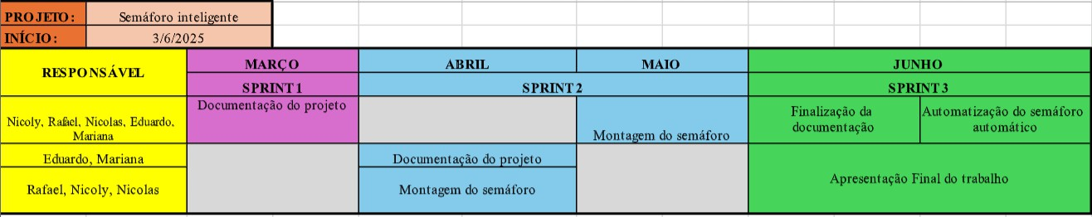

KANBAN PROJETO 1

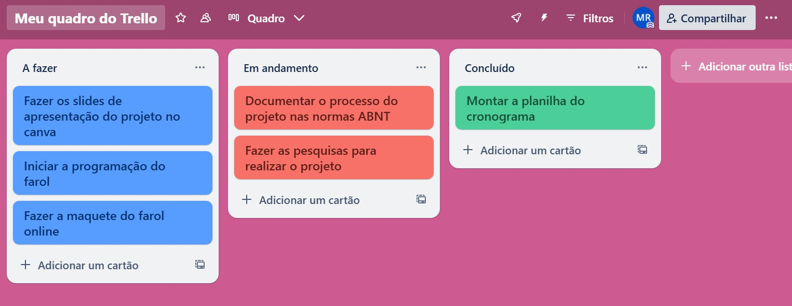

Fonte: autoria pessoal

- SPRINT 2
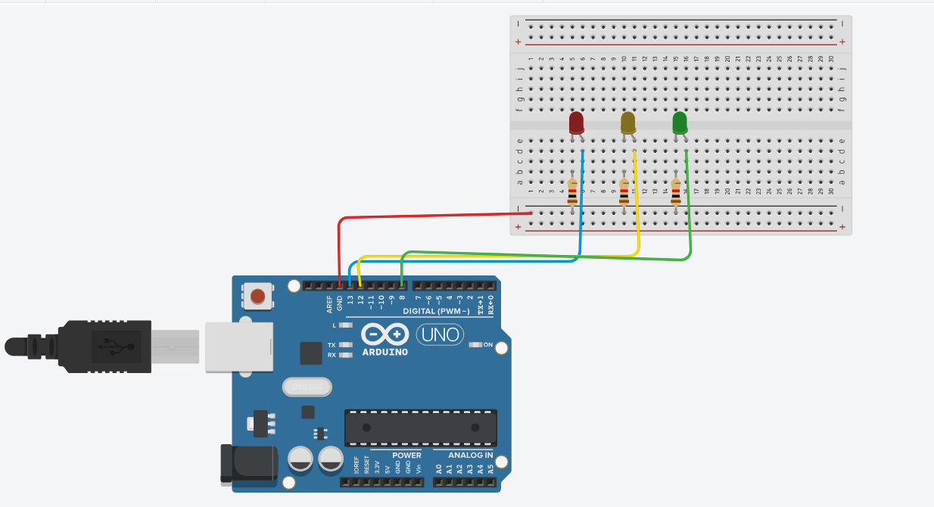

Fonte: autoria pessoal

Na imagem acima, temos a imagem do nosso circuito criado no Tinkerkad, onde fizemos uma simulação de como fariamos ele no arduino fisico.
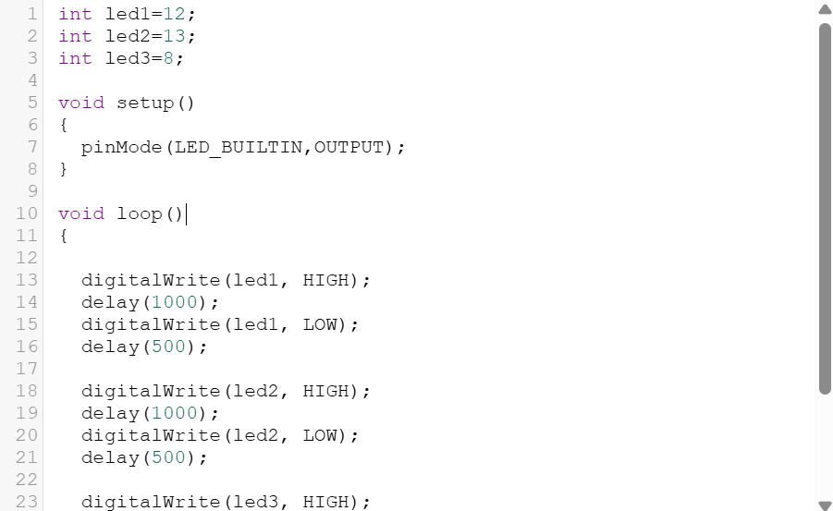

Fonte:autoria pessoal

Acima temos o código realizado pela equipe no Tinkerkad também, para fazer com que os LEDs fiquem acendendo e apagando as luzes separadamente.
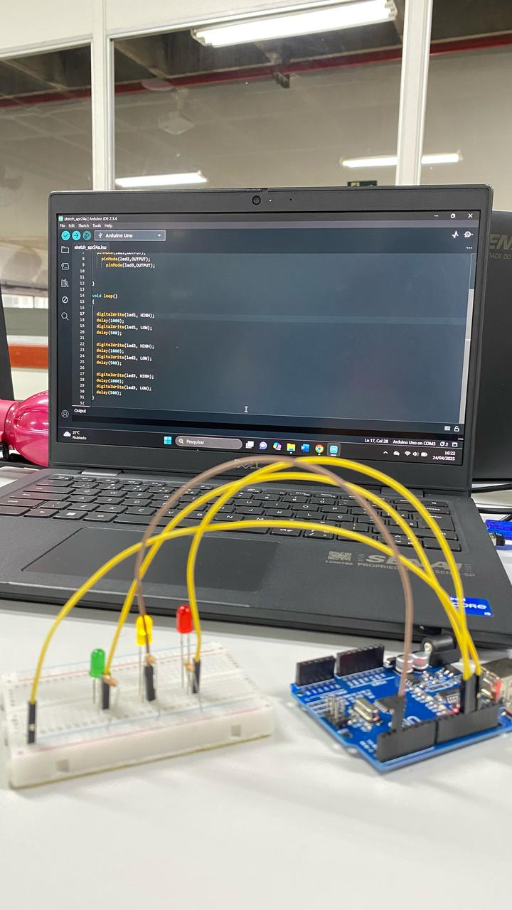

Fonte: autoria pessoal
Após as simulações feitas no Tinkerkad, fizemos o primeiro projeto solicitado, na placa de Arduino fisica, usando também o app Arduino IDE para fazer o código (o mesmo que foi usado no Tinkerkad). Feito isso, conectamos a placaao computador e executamos.

SEMÁFORO COM BOTÃO DE PEDESTRES NO TINKERCAD

O nosso projeto 2, que foi o requisitado pela empresa ABC Technology, tinha o objetivo de adicionarmos um botão para pedestres que altera o ciclo do semáforo. Abaixo, fizemos uma simulação do que seria feito virtualmente, no Tinkerkad, para logo após aplicarmor no Arduino fisico juntamente com o código.

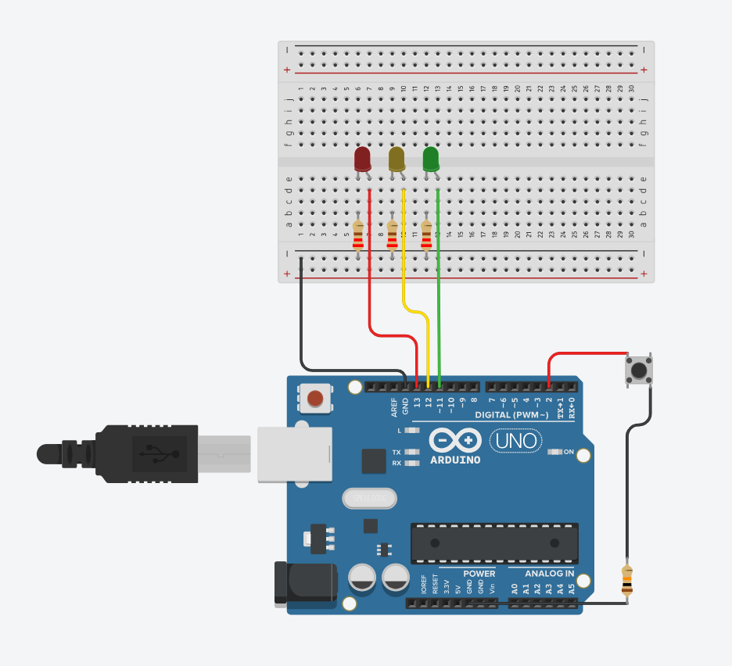

Fonte: autorial pessoal

Imagem do código realizado abaixo abaixo:
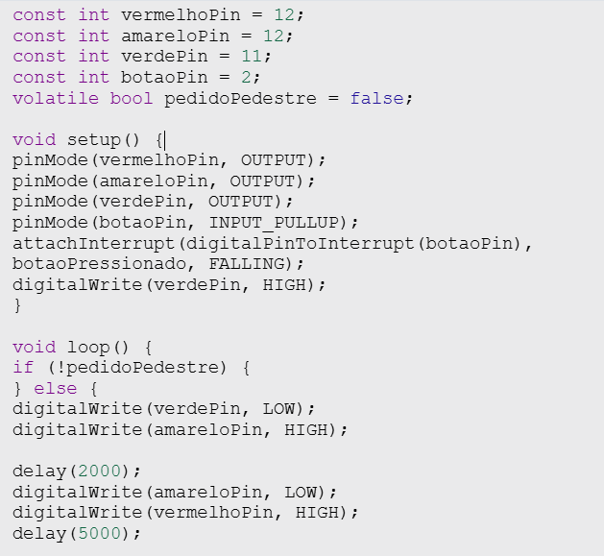

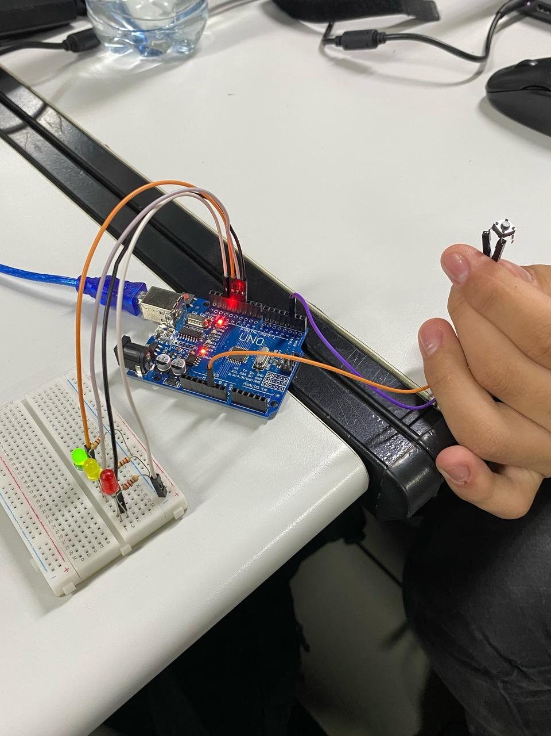

Fonte: autoria pessoal

Na imagem acima temos a conclusão do nosso projeto na placa Arduino fisico com o botão.

SENSOR DE MOVIMENTO FEITO NO TINKERCAD

No projeto 3, o objetivo era realizar um sistema que usasse um sensor para ajustar o tempo das cores do semáforo de acordo com a luminosidade, abaixo temos a imagem da simulação desse circuito no Tinkerkad

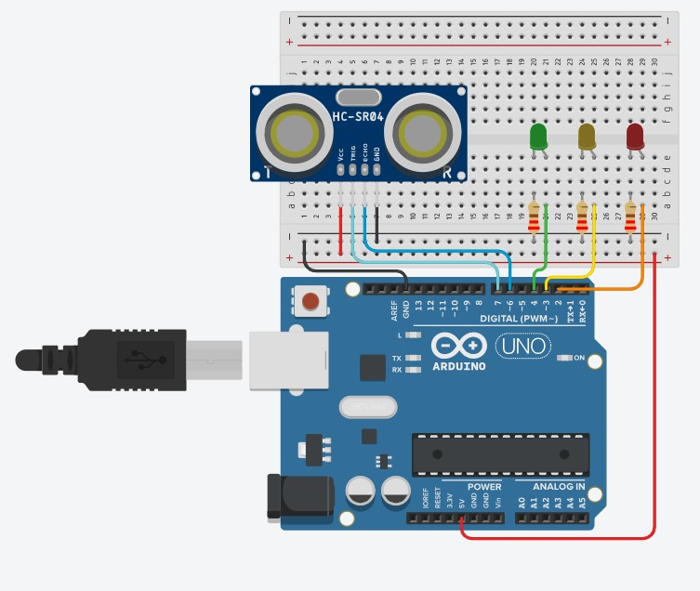

Fonte: autoria pessoal

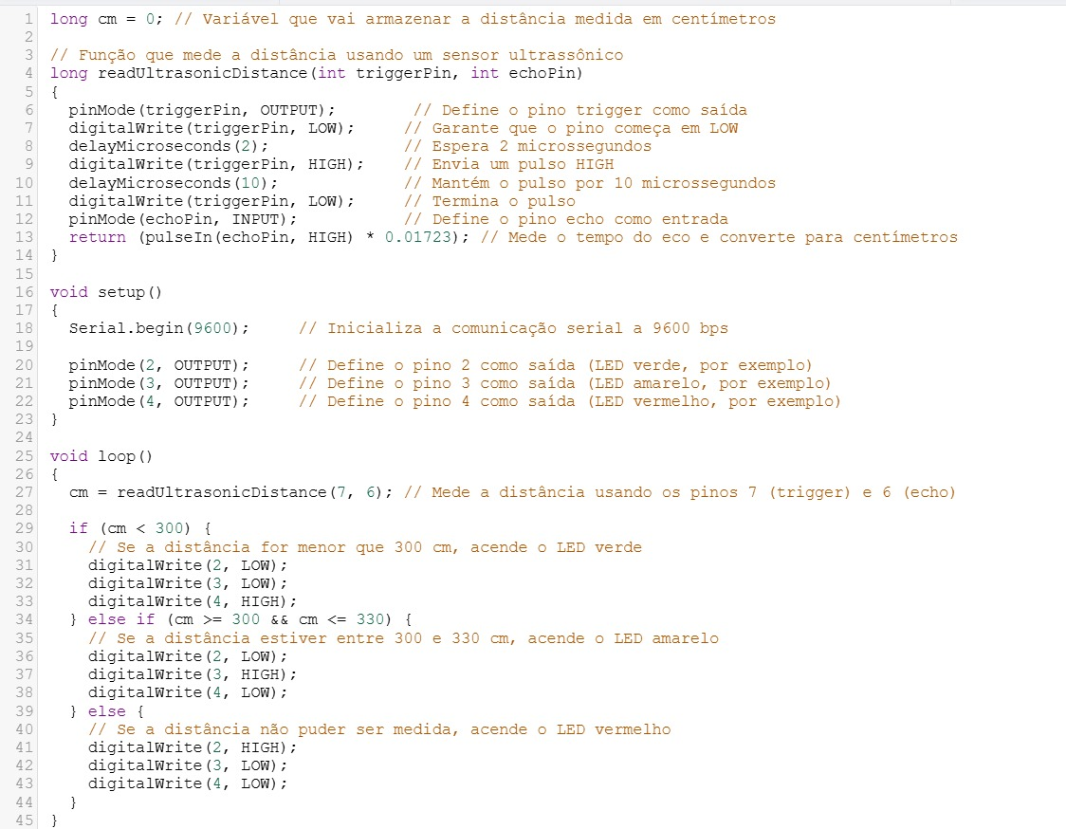

Fonte: autoria pessoal.

Acima está a imagem do código que realizamos para que o circuito funcionasse atraves do sensor. Logo após colocamos a imagem da nossa placa fisica funcionando com o sensor.

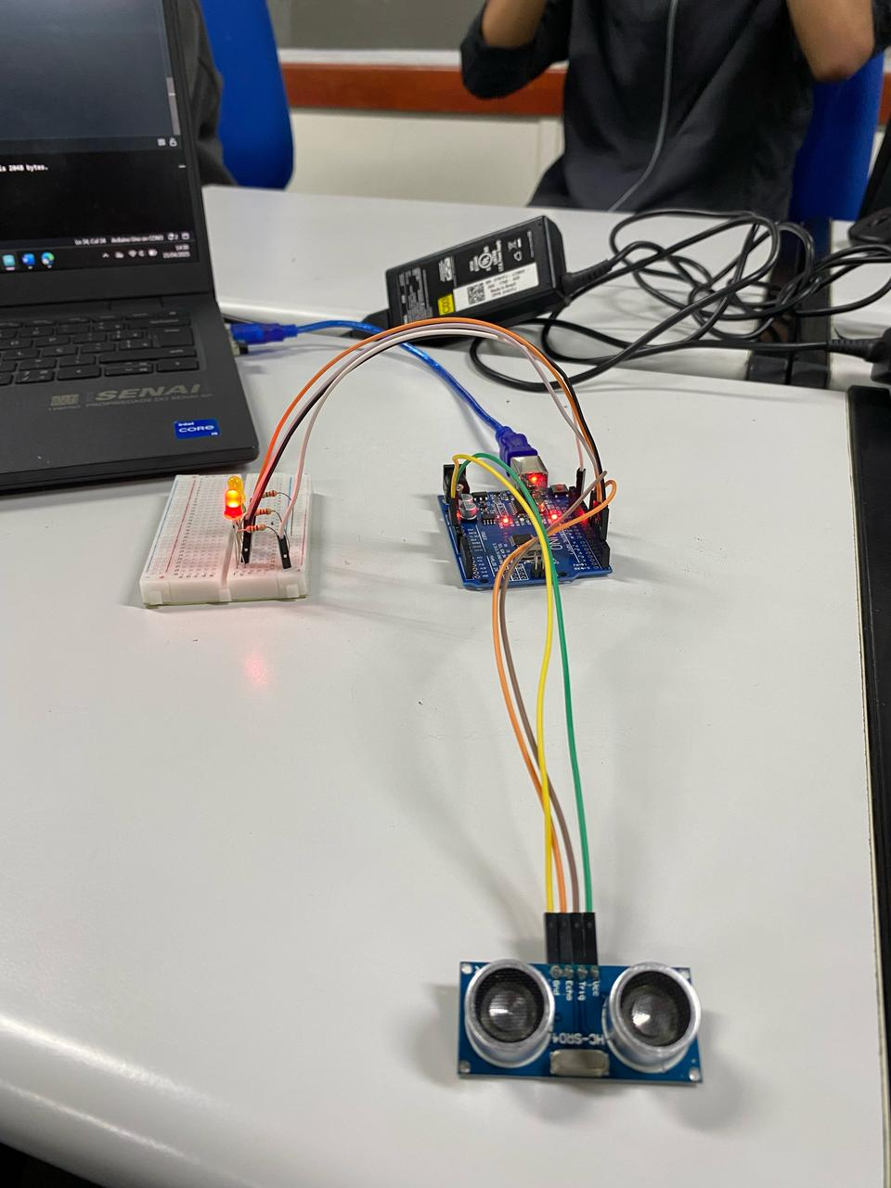

- SPRINT 3
Durante a Sprint 3, nós da equipe StartDev, iniciamos a representação do nosso semáforo inteligente por meio da construção de uma maquete funcional. Essa etapa foi essencial para materializar os conceitos desenvolvidos nas fases anteriores do projeto, possibilitando uma visualização prática da solução proposta à ABC Technology.
A maquete foi construída utilizando materiais como: isopor, LEDs, Protoboard, Arduino, palito de churrasco, papelão, EVAs, botão de pressão, fonte de energia, fios e canudos, para representar as vias urbanas, postes de sinalização e faixas de pedestres. Nela, foi instalado o circuito físico com Arduino, composto por LEDs que simulam os sinais de trânsito (vermelho, amarelo e verde), um botão de pedestre e sensores inteligentes. O sensor ultrassônico foi posicionado de forma estratégica para detectar a presença de pedestres, permitindo a alteração automatizada dos sinais conforme o fluxo de movimentação.
O botão de pedestre, quando pressionado, aciona o sistema de interrupção programado no Arduino, priorizando a travessia segura após um intervalo de 3,5 segundos. O código foi desenvolvido e testado anteriormente no Tinkercad e transferido com sucesso para o Arduino físico.
Com a conclusão dessa etapa, o projeto atingiu seu objetivo de apresentar uma solução viável para os problemas de tráfego e segurança enfrentados em Santo André. A integração dos sensores com o botão interativo demonstrou ser funcional e eficaz, simulando de forma realista o funcionamento de um semáforo automatizado em ambiente urbano. O protótipo final possibilita futuras melhorias e ampliações, como a incorporação de módulos de comunicação para integração com sistemas de trânsito em tempo real.

  - CONSTRUÇÃO DO PROTÓTIPO
Etapas do processo:
      - Planejamento do projeto e do circuito eletrônico.
      - Montagem do circuito no Tinkercad.
      - Programação do Arduino para controlar os LEDs.
      - Integração de sensores e botão para detectar pedestres.
      - Construção física da maquete.
      - Implementação da fiação e instalação do farol.
      - Testes e ajustes finais.

  - SEMÁFORO DE CARROS E PEDESTRES COM SENSOR ULTRASÔNICO.

Nesta solução, o sensor ultrasônico serve para detectar os pedestres passando, a fim de fechar o semáforo quando isso acontecer. Com tempo contabilizado para transição da abertura e fechamento do semáforo para carros, consequentemente também para o de pedestres.

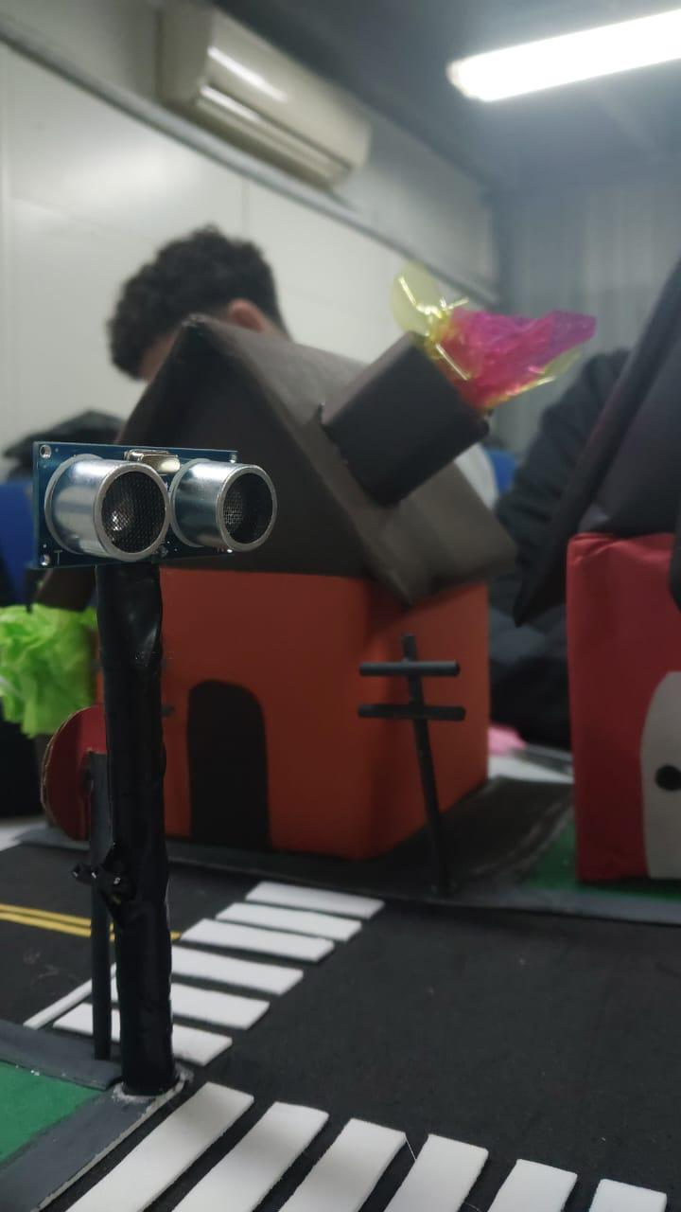

Fonte: autoria pessoal

  - SEMÁFORO DE CARROS E PEDESTRES COM BOTÃO INTERATIVO

Nesta solução, implementamos um botão, para a solicitação de preferência ao pedestre, fazendo com que o semáforo fosse, com tempo, fechando, e abrindo assim o de pedestres.

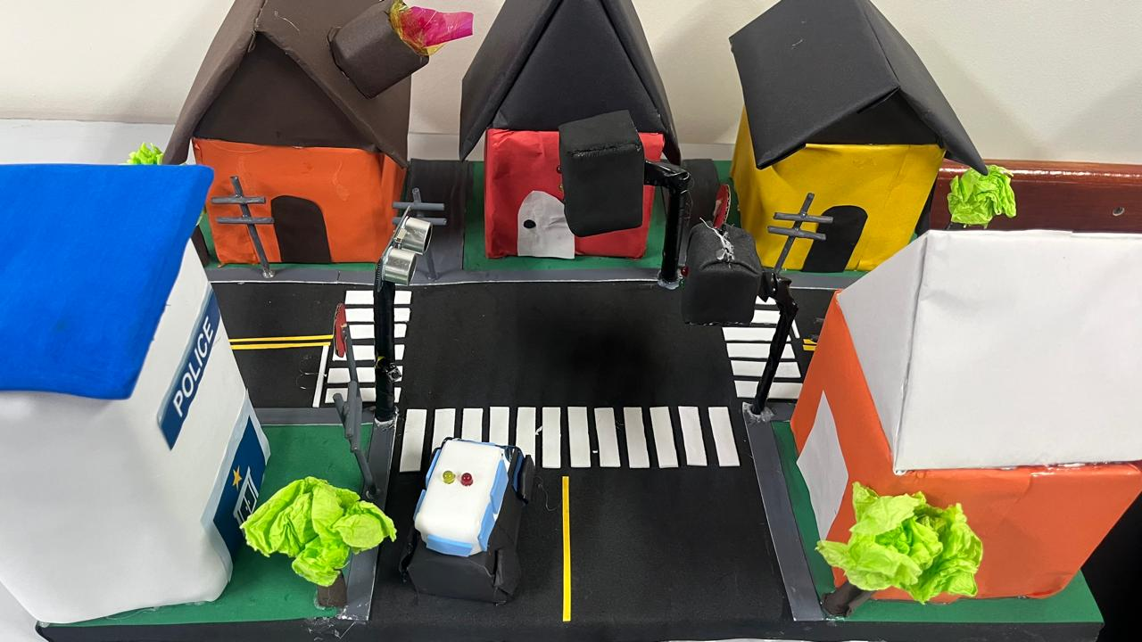

Fonte: autoria pessoal

  - SEMÁFORO EM SITUAÇÃO DE ACIDENTE, JUNTO ÀS LUZES DA SIRENE DA VIATURA DE POLÍCIA.

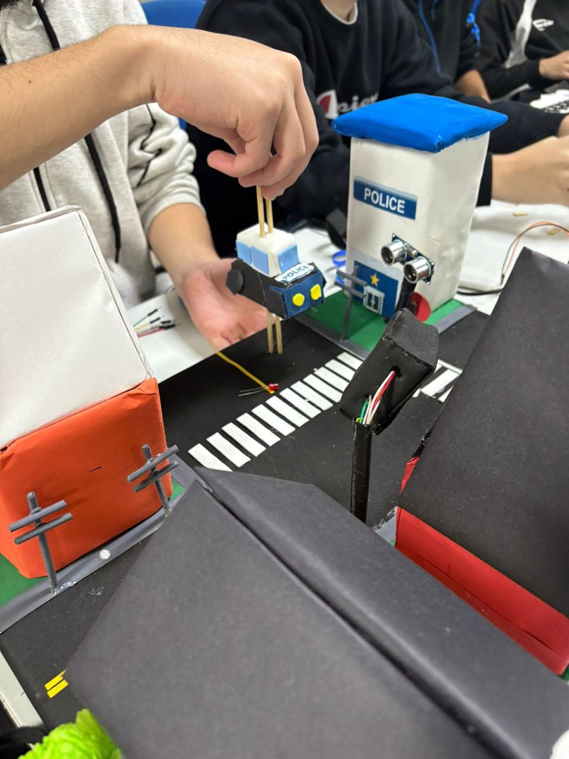

Fonte: autoria pessoal
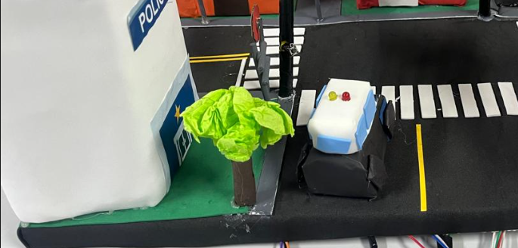

Fonte: autoria pessoal.

CONCLUSÃO

O desenvolvimento do projeto “Semáforo Interativo Automatizado” permitiu à equipe StartDev aplicar na prática os conhecimentos adquiridos, especialmente nas áreas de programação com Arduino, eletrônica e desenvolvimento de soluções automatizadas. Durante a confecção da maquete e a construção dos códigos, aprimoramos nossas habilidades em linguagem C++ e no uso do Arduino IDE, além de entender na prática como sensores e botões podem interagir para criar sistemas inteligentes.
Como requisitos funcionais, destacamos: o funcionamento automatizado do semáforo com sensor ultrassônico e a botoeira para pedestres. Como requisito não funcional, consideramos a resposta a situações de emergência, como acidentes.
Além dos aprendizados técnicos, a experiência reforçou a importância da colaboração em equipe, do planejamento com metodologia ágil e da prototipagem.

Conseguimos concluir com êxito o desafio proposto pela ABC Technology, oferecendo uma solução funcional e eficiente para os problemas de mobilidade enfrentados pela cidade de Santo André. Nossa proposta incluiu um sistema semafórico com sensores ultrassônicos para detecção de veículos e pedestres, além de um botão interativo que permite a solicitação de travessia com segurança. Os tempos de sinalização podem ser ajustados conforme a necessidade, tornando o sistema adaptável a diferentes contextos urbanos. Com isso, concluímos que a aplicação da tecnologia em contextos urbanos é essencial para o desenvolvimento de cidades inteligentes e mais humanas

REFERÊNCIAS

ARDUINOPORTUGAL.PT. O que é Arduino? Disponível em:
<https://www.arduinoportugal.pt/o-que-e-arduino/>. Acesso em: 4 nov. 2022.

DESENVOLVEDOR, C. DO. Requisitos funcionais e não funcionais: o que são e como identificar? Disponível em:
<https://blog.casadodesenvolvedor.com.br/requisitos-funcionais-e-nao- funcionais/>.
Diário do Grande ABC. Disponível em:
<https://www.dgabc.com.br/Noticia/97395/lentidao-em-farol-irrita-motoristas-de- sto-andre>. Acesso em: 6 mar. 2025.
COMO. Como funciona o sinal de trânsito? Disponível em:
<https://chc.org.br/acervo/como-funciona-o-sinal-de-transito/>. Acesso em: 7 mar. 2025.
Sinalização Semafórica - Sinalta Propista. Sinalta Propista, 18 ago.
2023.

APÊNDICE A
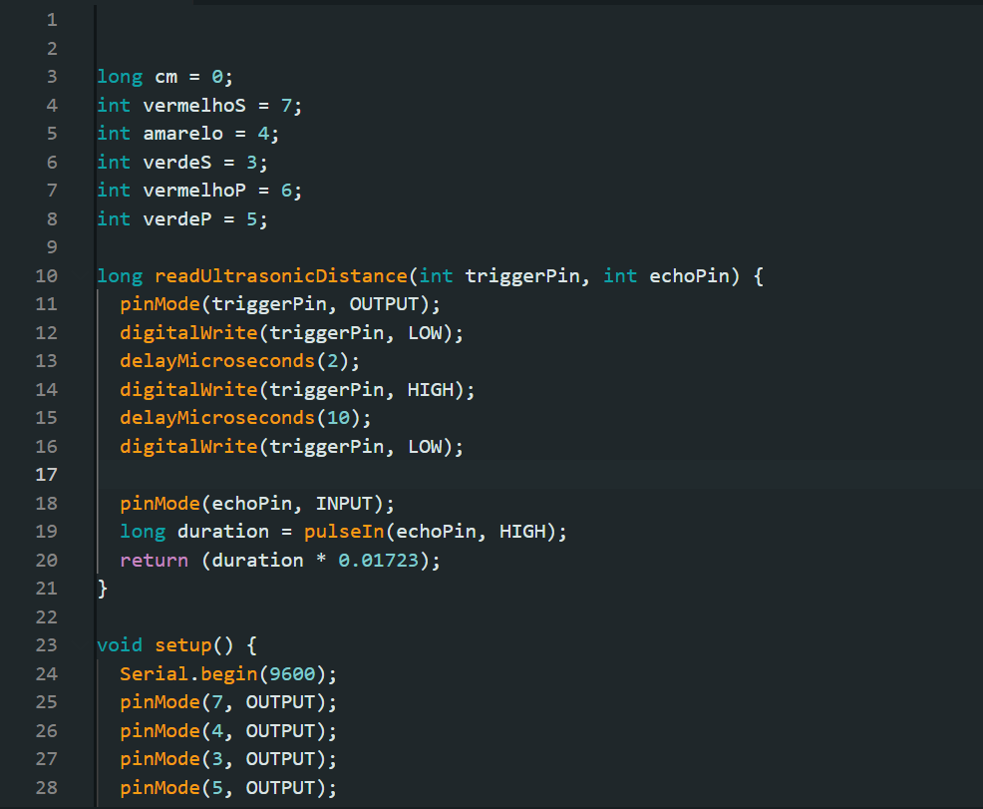

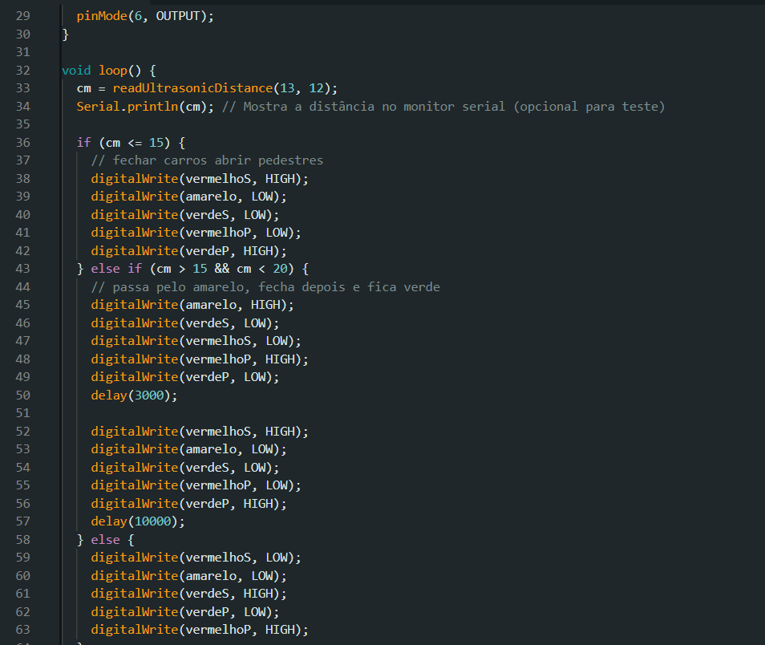

APÊNDICE B

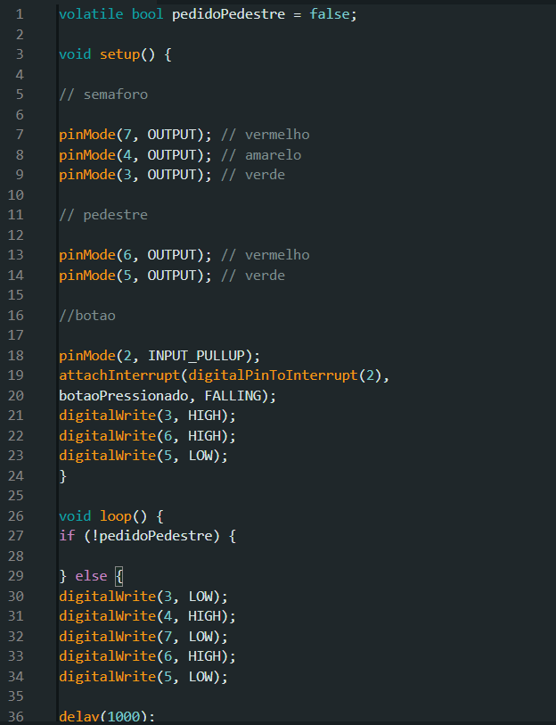

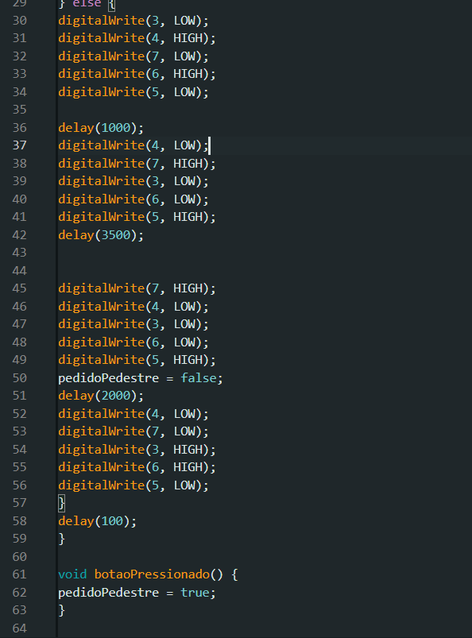

APÊNDICE C

